A monolit árnyékában: univerzális üzemanyagcella-modult fejlesztett ki a Toyota
A japán gyártó egy újabb lépést tett meg a karbonsemleges jövő felé vezető úton, mivel a hidrogénnel üzemelő új modul kompakt mérete miatt többféle célra felhasználható, és sokféle járműbe, gépbe beépíthető.

A Toyota már eddig is sokat tett a hidrogén társadalmi elfogadottságának elősegítéséért, elég csak a Mirai üzemanyagcellás személyautó két generációjára, a Sora üzemanyagcellás autóbuszra, a házon belül fejlesztett üzemanyagcellás Hino haszonjárműre, és az egyéb üzemanyagcella-rendszerek értékesítésére, vagy a technológiával kapcsolatos értékes szabadalmak ingyenes megosztására gondolni.
Ezen tevékenységek révén a Toyota már korábban szembesült a ténnyel, hogy sokféle, különböző iparágba tartozó cég szeretne olyan üzemanyagcellás rendszerhez hozzájutni, amelyet könnyen adaptálhat saját termékéhez.
Ennek az igénynek a kielégítésére fejlesztette ki a Toyota az új üzemenyagcella-modult, amely a második generációs Mirai nagyteljesítményű üzemanyagcellás rendszeréből a cellák kötegét, a légszívó rendszert, a hidrogénellátó rendszert, a hűtést és a vezérlő elektronikát egyetlen kompakt egységbe sűríti össze. Összesen négyféle változat lesz kapható: vízszintes és álló helyzetben beépíthető, mindkettő 60, illetve 80 kW teljesítménnyel érhető el.
A hidrogén energiatárolási képességének használata sok országban és régióban egyre elterjedtebbé vált az utóbbi években, egymás után jelentek meg a piacon az erre szakosodott cégek. Ennek eredményeképp egyre nagyobb lett az igény a hidrogénre és az üzemanyagcella-technológiára, többféle alkalmazási területen is.
Azon túl, hogy az üzemanyagcellás járművek népszerűsítését tűzte zászlójára, a Toyota arra is törekszik, hogy az ilyen rendszerek beszállítójaként a hidrogén felhasználását egyéb termékeken keresztül, és más, üzemanyagcellával foglalkozó cégekkel közösen elterjessze. Ez azért fontos, mert a szén-dioxid emisszió mérséklésével lassítani lehet a globális felmelegedés ütemét, a hidrogén-használattal pedig közelebb juthatunk az áhított karbon-semlegességhez.
2021 tavaszán már el is kezdi a Toyota a könnyen beépíthető, kompakt modul értékesítését olyan cégek számára, amelyek üzemanyagcellás járműveket (teherautók, buszok, vonatok és hajók stb.) vagy generátorokat gyártanak. A modul megtervezéséhez a japán gyártó felhasználta az üzemanyagcellás járművek tervezése során kifejlesztett technológiáit, valamint a különböző felhasználói környezetekben felhalmozott tapasztalatokat és szakértelmet.

Az üzemanyagcellás modul három fő előnnyel rendelkezik:

Könnyű beépíthetőség
A széles feszültségtartománnyal (400-750 V) rendelkező modul közvetlenül rákapcsolható meglévő, villanymotorral, inverterrel, akkumulátorral rendelkező elektromos eszközökre, ami leegyszerűsíti az üzemanyagcellás járművek és generátorok fejlesztését és gyártását. Az energiaigény és a rendelkezésre álló hely függvényében a négyféle modul szabadon kombinálható. Komoly előny a céges vásárlóknak, hogy mostantól nem kell üzemanyagcellás rendszerekhez tartozó egyedi alkatrészeket tervezniük, ráadásul a moduláris kialakítás integrálja és csökkenti azoknak a pontoknak a számát, ahol a modulnak csatlakoznia kell a befogadó eszközhöz, ami megkönnyíti a beépítést.

Biztonság és megbízhatóság a nyugodt használat érdekében
Alapvetően úgy tervezte meg a Toyota az üzemanyagcellás modult, hogy hidrogénszivárgás ne fordulhasson elő, ha pedig valamilyen valószínűtlen okból mégis bekövetkezne, akkor azonnal észlelhető legyen, és gyorsan le lehessen állítani a rendszert.
Olyanra tervezték a modult, hogy széles üzemi tartományban működőképes legyen, alacsony vagy magas külső hőmérséklet mellett, nagy tengerszint feletti magasságon (ahol alacsony az oxigénszint) vagy rezgéssel járó környezetben is.
A Toyota nemcsak magát a modult biztosítja ügyfeleinek, hanem tapasztalt, magasan kvalifikált mérnökeit is, akik tanácsot adnak az optimális elhelyezést és beépítést illetően, hogy a lehető legnagyobb fokú üzemanyag-takarékosságot, tartósságot, valamint a legkedvezőbb fenntartási költségeket lehessen elérni.

Kiváló alapteljesítmény
A kompakt üzemanyagcellás modulban nincs szükség párásítóra, mert az energiatermelés közben keletkező vizet keringetik a cellakötegen belül, így a lehető legnagyobb energiasűrűséget érték el egységnyi térfogatra vetítve. Az új modul karbantartása egyszerű, és ritkán van rá szükség, ami segít csökkenteni a teljes üzemeltetési költséget, a beszerzéstől és a felhasználástól kezdve a leselejtezésig.


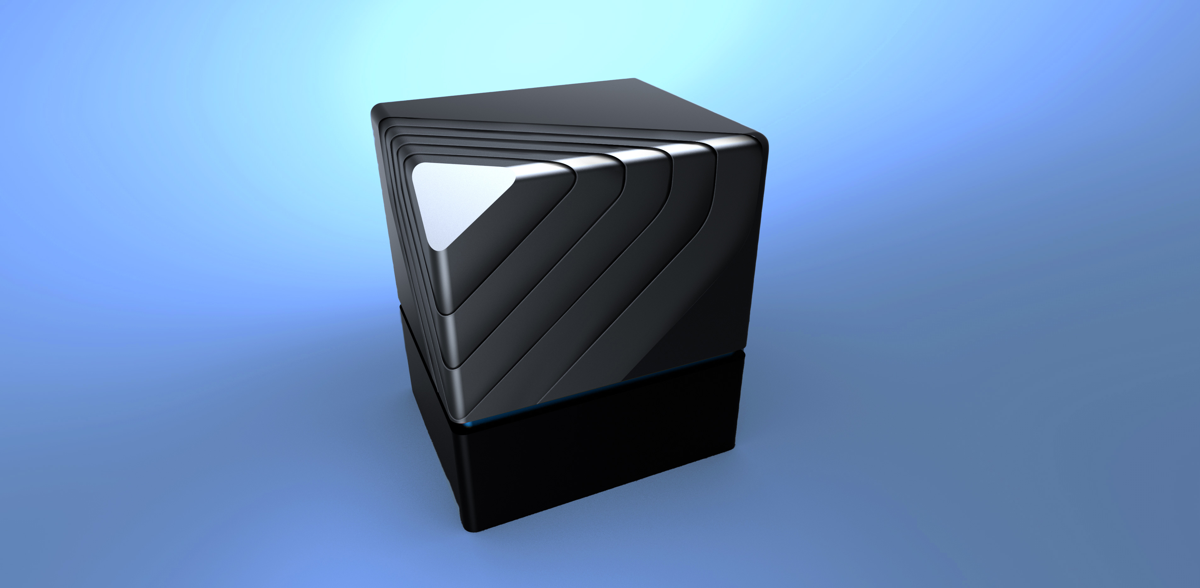
 | Vízszintes típus (Type I) | Függőleges típus (Type II)
Méretek (hossz x szél. x mag.) | 1,270 x 630 x 410 mm | 890 x 630 x 690 mm
Tömeg | kb. 240 kg | kb. 250 kg
Kimenő teljesítmény | 60 vagy 80 kW | 60 vagy 80 kW
Feszültség | 400-750 V | 400-750 V

Fotók: Toyota

Kiadta a Smarter Média Kommunikációs Ügynökség (http://news.smartermedia.hu)
Forrás: https://news.smartermedia.hu/innovacio/monolit-arnyekaban-univerzalis-uzemanyagcella-modult-fejlesztett-ki-toyota

